Московский государственный технический университет им. Н.Э.Баумана

|  |  |  |
| --- | --- | --- |
|  |  | Проверил:  Спиридонов С.Б.  "__"_____________201**7** г. |

**Отчет по лабораторной работе № 7 по курсу**

**“Вычислительные средства АСОИУ”**

«**Микропроцессоры в управлении»**

4

(количество листов)

|  |  |
| --- | --- |
| ИСПОЛНИТЕЛЬ: |  |
| студент группы **ИУ5-53** | _____________________ |
|  | (подпись) |
| **Белков А.Д.** | "__"_____________201**7** г. |

Москва, МГТУ - 2017

Задание 1

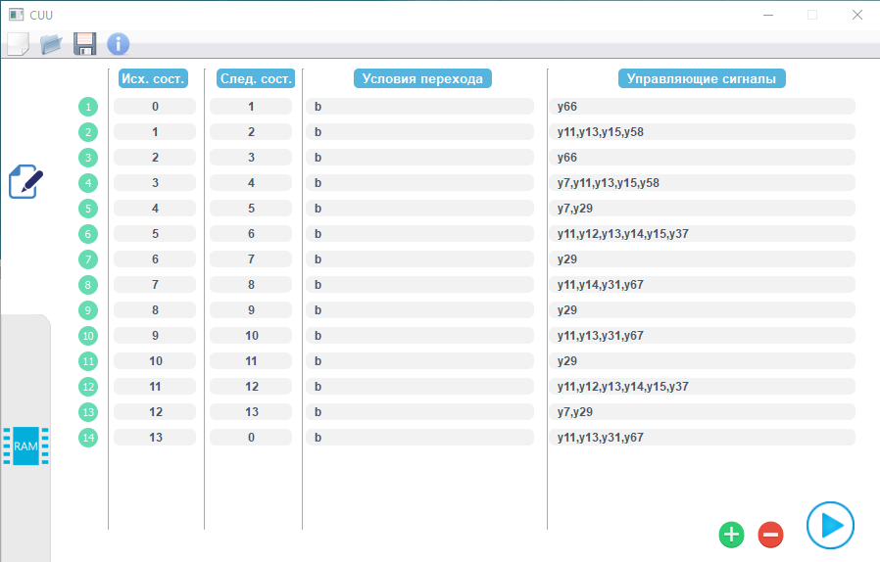

Задание 2

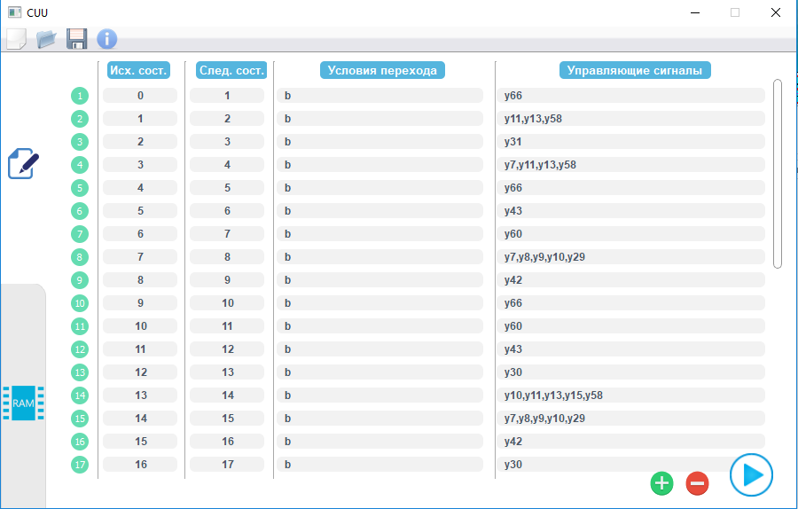

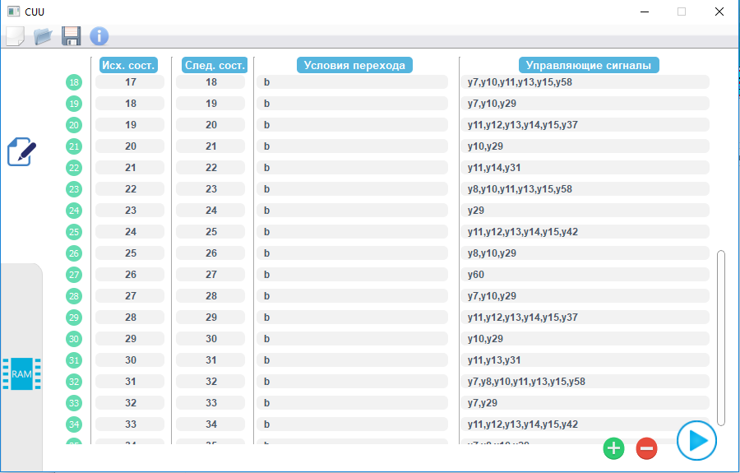

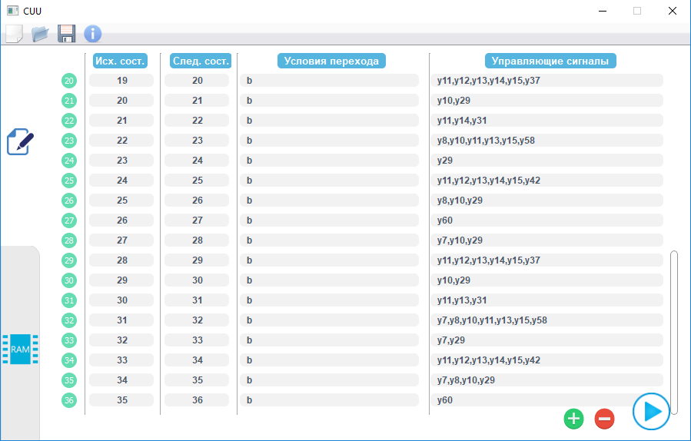

Задание 3

*Найти в массиве нулевой элемент и вывести его адрес в ОП.*

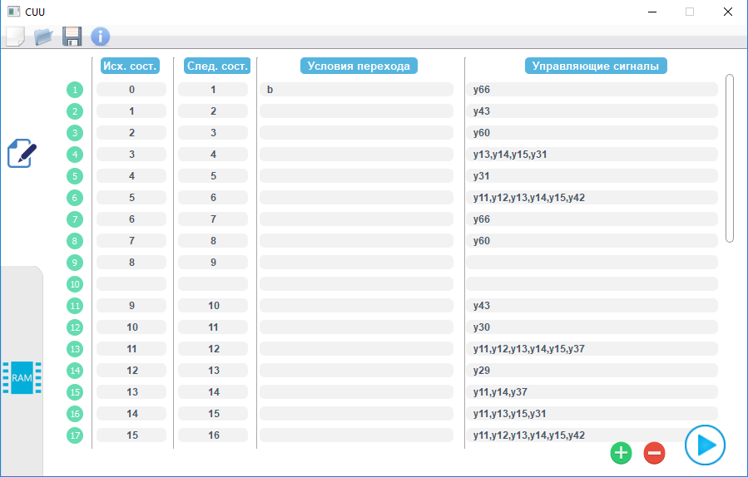

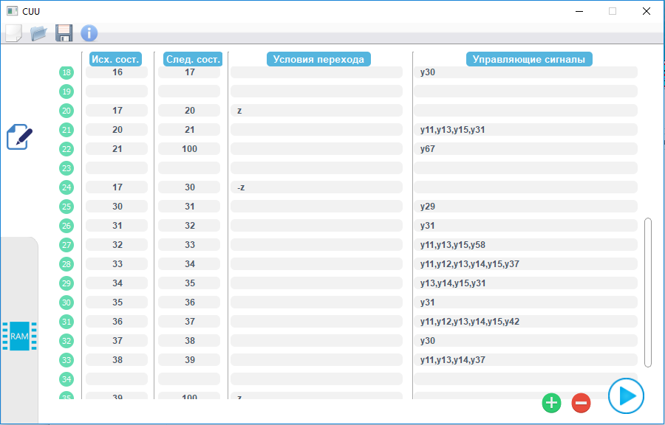

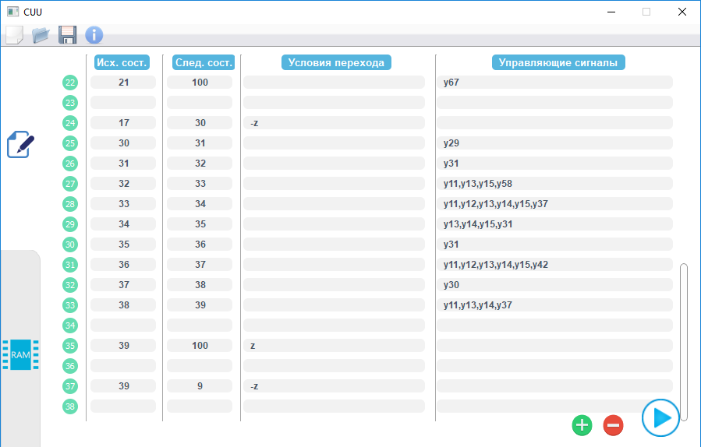

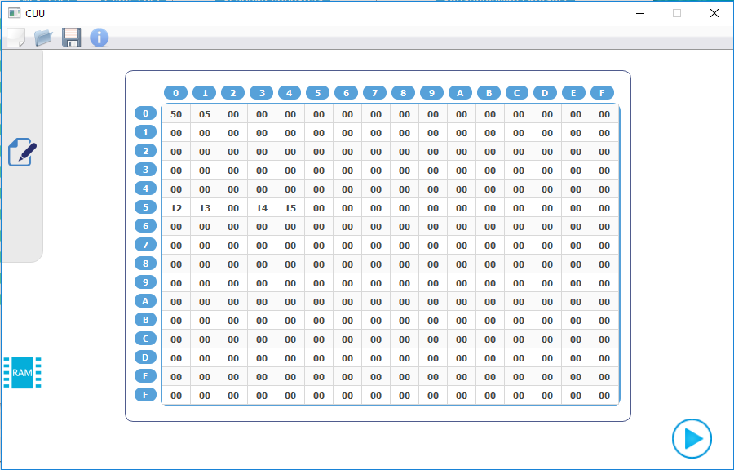

ОП[0,0] – адрес 1 элемента массива в ОП

ОП[0,1] – количество элементов массива